МИНИСТЕРСТВО ОБРАЗОВАНИЯ И НАУКИ ДНР

ДОНЕЦКИЙ НАЦИОНАЛЬНЫЙ ТЕХНИЧЕСКИЙ УНИВЕРСИТЕТ

Лабораторная работа №2

Тема: Разработка вербальной модели для системы ПВО «С-500»

Курс: Языки и системы имитационного моделирования

Выполнил

ст. гр. ПИ-18б

Моргунов А. Г.

Проверил

проф. каф. ПИ

Григорьев А.В.

Донецк 2021

1 ВЕРБАЛЬНОЕ ОПИСАНИЕ ВТРОЕННОГО В МОЗГ ЧИПА

1.1 Сущность и свойства системы как единого целого

Зенитный ракетный комплекс (ЗРК) – это комплекс модулей, связанных функционально, которые предназначены для поражения средств воздушно-космического нападения. К задачам, выполняемым ЗРС можно отнести: несение боевого дежурства, ведение разведки воздушного пространства и информировании войск о воздушной обстановке, уничтожение средств воздушного нападения (СВН), пока они находятся в полете.

Входные данные системы:

* Информация о цели с модулей с РЛС дальнего обнаружения.
* Информация о цели с модулей с РЛС.
* Команды управления от операторов модулей системы.

Выходные данные системы:

* Указания модулям поражения цели.
* Информация о цели для операторов модулей.
* Уведомление об успешности выполненной операции.

Основное назначение системы – максимально эффективное устранение СВН.

1.2 Состав, свойства частей и их функции

В состав ЗРК С-500 входит:

* пункт боевого управления (ПБУ) 55К6МА (рисунок 1.4);
* РЛС дальнего обнаружения баллистических целей с ФАР 91Н6А(М) (рисунок 1.6);
* РЛС 96Л6-1 / 96Л6-ЦП (рисунок 1.2);
* РЛС с АФАР 77Т6 и 76Т6 (рисунок 1.3);
* вышка для размещения радиотехнических средств 40В6МТ (рисунок 1.5);
* КП 55К6МА – противосамолётная часть;
* ракеты 40Н6М (рисунок 1.7);
* ПБУ противоракетной части 85Ж6-2
* пусковая установка 77П6 (рисунок 1.1);
* противоракеты 77Н6-Н и 77Н6-Н1 (рисунок 1.7).

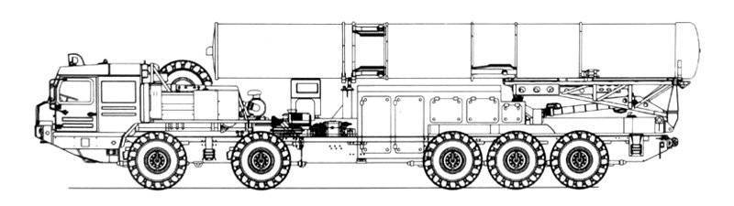

Рисунок 1.1 – Пусковая установка 77П6

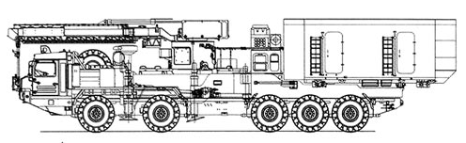

Рисунок 1.2 – РЛС 96Л6-1

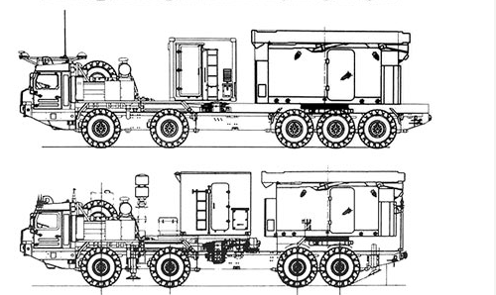

Рисунок 1.3 – РЛС с активной фазовой решеткой 77Т6 и 76Т6

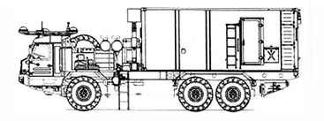

Рисунок 1.4 – Пункт боевого управления 55К6МА

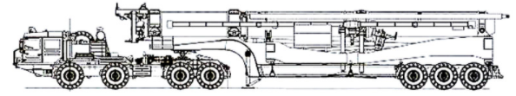

Рисунок 1.5 – Вышка 40В6МТ

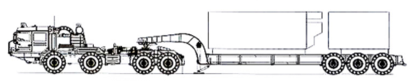

Рисунок 1.6 - РЛС 91Н6А(М)

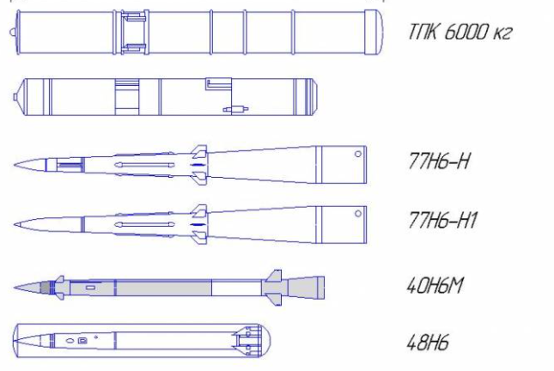

Рисунок 1.7 – Виды ракет и пусковых шахт

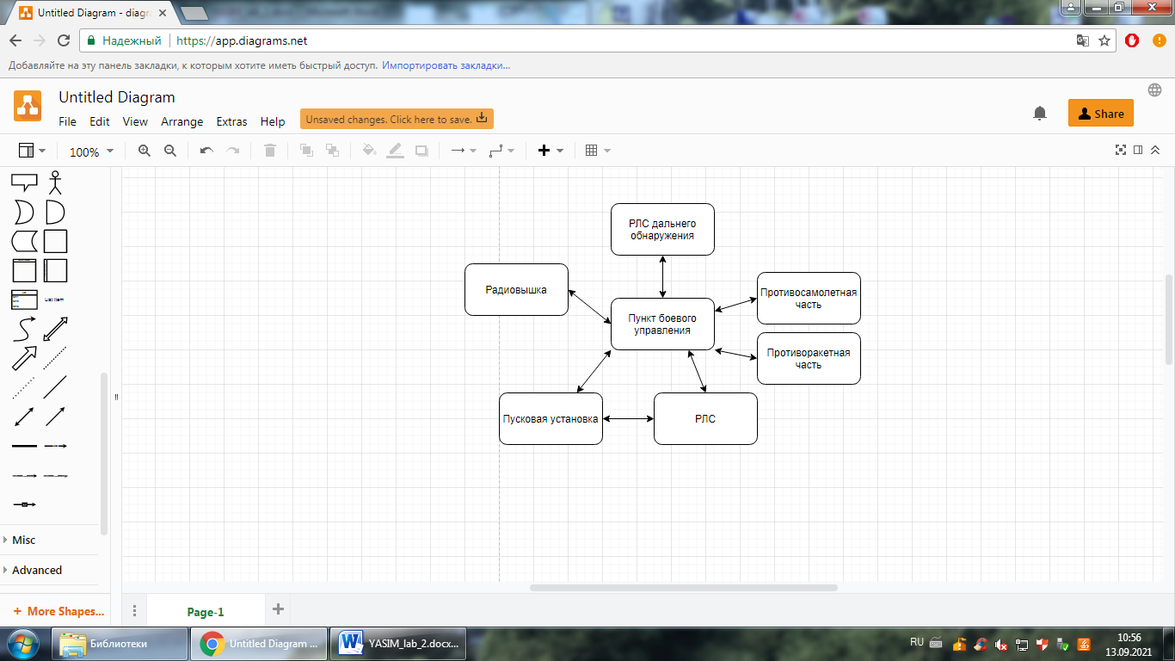

Рисунок 1.8 – Состав системы

Описание функций, выполняемых модулями системы:

1. РЛС 91Н6А(М) – это радиолокационная станция, которая выполняет функцию обнаружения различных целей. Она может использоваться в составе:

- систем зональной противоракетной и противовоздушной обороны;

- комплексов сканирования ближнего космоса и уведомления о нападении с помощью средств воздушно-космического нападения;

- комплексов противоракетной обороны на территории боевых действий.

Станция засекает с точностью 0.95:

- баллистическую ракету на расстоянии до 2000 км;

- боеголовку баллистической ракеты на расстоянии до 1300 км.

Параллельно может производится наблюдение и поражение аэродинамических целей в количестве от 5 до 20.

Параллельно может производится наблюдение и поражение баллистических целей в количестве от 5 до 10.

Абсолютная погрешность при указании для систем составляет не более 2 км.

Зона поражение:

- наибольшая 3000 км

- наименьшая 30 км

2. РЛС 96Л6-1 / 96Л6-ЦП – сопровождение уже выпущенных ракет до достижения ими цели.

3. Пункт боевого управления 55К6МА, 85Ж6-2 – выполняет роль управления над каждым модулем по отдельности и системой в целом. Собирает данные о состоянии системы в реальном времени.

4. 40В6МТ – вышка, которая позволяет поддерживать связь между модулями, а также дает возможность соединятся с радистами для передачи стратегической информации.

Модули комплекса С-500 являются мобильными, а основой для их расположения является БАЗ-69096 (рисунок 1.9).

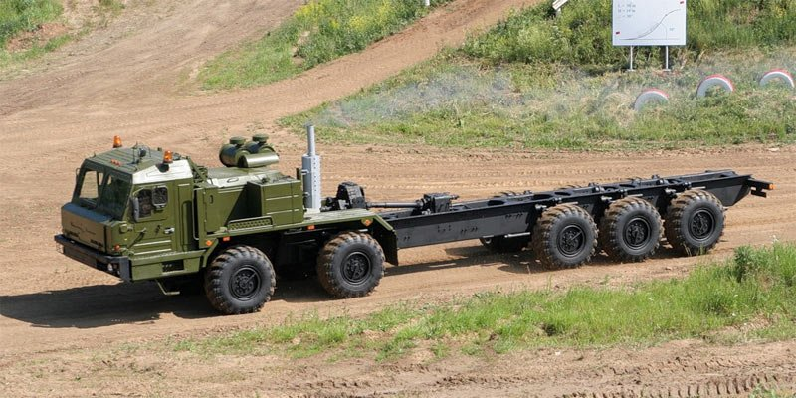

Рисунок 1.9 – Тягач БАЗ – 69096

1.3 Структура системы и ее роль в формировании свойств системы как единого целого

На рисунках 1.10 - 1.11 изображена схема работы системы.

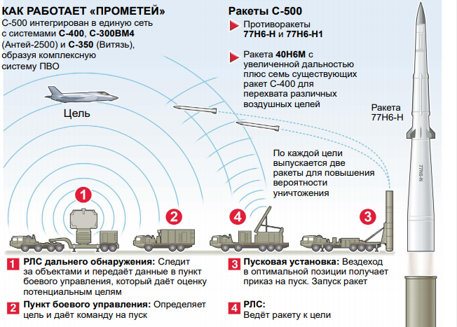

Рисунок 1.10 – Схема работы С-500

Комплекс С-500 имеет возможность синхронизироваться с другими системами ПВО серии С (С-300, С-400), что позволяет многократно повысить эффективность поражения целей, а также позволяет окружать обороняемую территорию «цепочкой» комплексов ПВО, которая обеспечивает эффективную защиту от любых современных СВН.

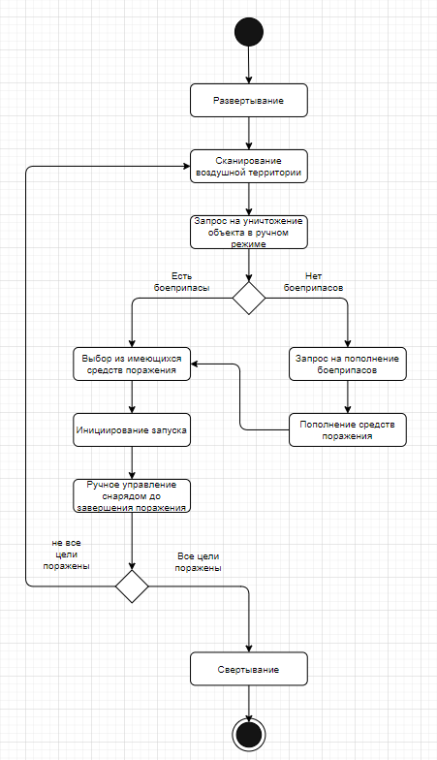

Рисунок 1.11 – Блок-схема работы С-500

1.4 Возможности изменения в составе и функциях системы

Из-за модульной структуры комплекса изменения в составе производятся достаточно просто. Возможно добавление отдельных модулей для повышения эффективности работы комплекса в различных ситуациях. Также можно заменить вышедший из строя модуль на аналогичный без потери функциональности комплекса.

1.5 Экспериментальные данные, характеризующие структуру и поведение системы

**С-400 «Триумф»**  — российская зенитная ракетная система большой и средней дальности, зенитный ракетный комплекс (ЗРК). С-400 предназначена для уничтожения всех современных и перспективных средств воздушно-космического нападения (в т.ч. гиперзвуковых). Принята на вооружение 28 апреля 2007 года.

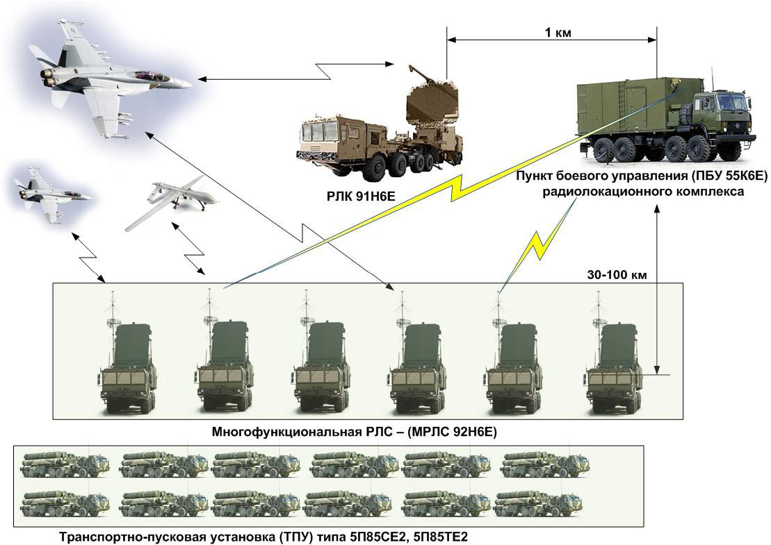

Рис 1.10 – Принцип работы системы С-400

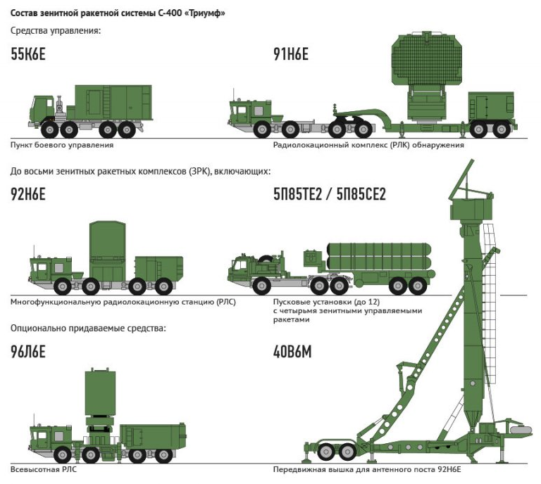

Рис 1.11 – Состав С-400

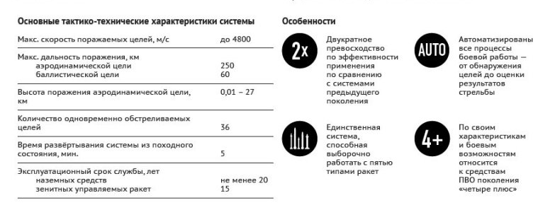

Рис 1.12 – Характеристики системы С-400

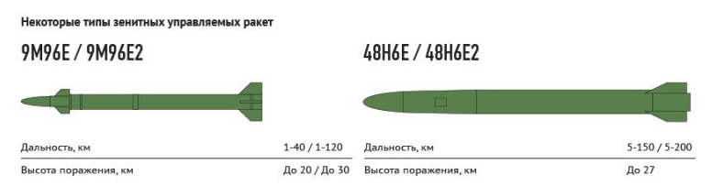

Рис 1.13 – Основные типы ракет, используемые комплексом С-400

Преимущества:

* Возможность наносить удар по целям разных классов.
* Большой радиус действия.
* Эффективны против больших целей, расположенных близко друг к другу.

Недостатки:

* Уязвимость при применении вне интегрированных систем противоракетной обороны.
* Низкая эффективность против низколетящих ракет.
* Уязвимость перед массированной атакой противника.
* Зависимость эффективности от рельефа местности.

**THAAD** — противоракетный комплекс подвижного наземного базирования для высотного заатмосферного перехвата ракет средней дальности.

Противоракета THAAD — одноступенчатая твердотопливная. Твердотопливный двигатель разработан компанией [Pratt & Whitney](https://ru.wikipedia.org/wiki/Pratt_%26_Whitney" \o "Pratt & Whitney). Неохлаждаемая ИК ГСН, работающая в среднем (3,3 — 3,8 мкм) и дальнем (7 — 10 мкм) участках ИК-диапазона, командно-инерциальная система управления.

**Характеристики противоракеты**

* Стартовая масса: 900 кг
* Длина: 6,17 м
* Максимальный диаметр корпуса: 0,37 м
* Дальность: до 200 км
* Высота перехвата: 150, до 200 км
* Скорость: чуть менее 1000 м/с (ракеты)
* Дальность пуска перехватываемой баллистической ракеты, до: 3500 км.
* прехват заатмосферный, боевая часть инертная, данных о возможностях перехвата в атмосфере нет.
* Скорость цели оценочно 3,5 км/сек, согласно копиии по недоступной ссылке ракета весит 600 кг и скорость цели достигает 2,8 км/сек, дальность 200 км достигается для высоты 150 км, при этом тактические ракеты таких дальностей летают всегда ниже.

**РЛС**

Дальность обнаружения: 1000 км

* Диапазон: X-[диапазон](https://ru.wikipedia.org/wiki/X-%D0%B4%D0%B8%D0%B0%D0%BF%D0%B0%D0%B7%D0%BE%D0%BD)
* Углы сканирования по углу места: 10-60°
* Управление лучом: электромеханическое
* Тип: ЦАР

Недостатки:

* Высокая стоимость системы
* Сравнительно невысокие характеристики по сравнению с конкурентами

**«Пэтриот»**  — американский зенитный ракетный комплекс, состоящий на вооружении Армии США и армий стран-союзников. Производится группой американских компаний во главе с «Рэйтеон». Комплекс «Пэтриот» создавался для замены комплексов «Найк Геркулес» и «Хок» в качестве универсального средства противовоздушной обороны позиционных районов войск на средних и больших высотах. Кроме того, Patriot должен был обеспечивать противоракетную оборону (ПРО) на уровне армии США. В октябре 1980 года был подписан контракт на производство серийной партии комплексов и ракет, в декабре 1981 года начались поставки в войска. На вооружение принят в 1982 году.

**Характеристики противоракеты**

* Диаметр ракеты: 410 мм
* Длина ракеты: 5310 мм
* Размах стабилизаторов: 870 мм
* Масса ракеты: 912 кг
* Масса ракеты в ТПК: 1696 кг
* Масса боевой части: 91 кг
* Макс. скорость полета: не более 1700 м/с ракеты 1800 м/с цели
  + MIM-104A/B 3 Маха
  + MIM-104C 5 Маха (PAC-2)
* Дальность стрельбы
  + минимальная: 3 км
  + максимальная по баллистической цели: 20 км (MIM-104C/D/E)
  + максимальная по аэродинамической цели: 80 км, максимум 100 от РЛС с учётом удаления дивизиона и ПУ.
* Высота поражения цели
  + минимальная: 0,06 км
  + максимальная: 24/25 км
* Макс. поперечные перегрузки: 30 g
* Время полета: 8,3-17 с
* Время работы двигателя 11,5 с
* Тяга более 11 т
* Количество ракет на ПУ: 4

**РЛС**

* Диапазон длин волн 5,5 — 6,7 см (4-6 ГГц)
* Сектор обзора в режиме поиска:
  + по азимуту от +45 до −45°
  + по углу места 1 — 73°
* Сектор сопровождения в режиме наведения через ракету:
  + по азимуту от +55 до −55°
  + по углу места 1 — 83°
* Дальность обнаружения при ЭПР цели:
  + 0,1 м² (головная часть ракеты) 70 км,
  + 0,5 м² (ракета) — 100 км
  + 1,5 м² (истребитель) — 130 км
  + 10 м² (бомбардировщик) — 180 км
* одновременное сопровождение до 125 целей
* максимальная скорость цели 2200 м/с
* одновременное наведение до 6 ракет
* Время обнаружения 8-10 с
* Время развертывания 25 мин

РЛС устанавливается в направлении ожидаемой угрозы и сохраняет это положение в процессе стрельбы. Направление антенны по азимуту может быть изменено в перерывах между отражениями налетов дистанционно: по команде с пункта управления путём поворота всей РЛС относительно полуприцепа.

Недостатки:

* чувствительность электрогенераторов к засорению песком
* чувствительность РЛС к нестабильному электропитанию
* небольшая зона поражения

Результаты использования системы «Пэтриот» во время войны в Персидском заливе (1991)

* **18 января 1991** (Пт) — ✘ 7 ракет по терр. Израиля, попытки перехвата не удались, Да 1 по терр. Саудовской Аравии уничтожена на подлёте
* **19 января 1991** (Сб) — ✘ 3 по терр. Израиля, попытки перехвата не удались, × 2 ракеты «Пэтриот» пущены батареей ПРО с терр. Саудовской Аравии из-за технической неисправности
* **20 января 1991** (Вс) — Да 9:50 — 3 ракеты по терр. Израиля, все 3 сбиты, Да✘ 12:45 — 10 ракет по терр. Саудовской Аравии, 9 сбито
* **21 января 1991** (Пн) — Да 10:00 — 2 ракеты по терр. Саудовской Аравии сбиты 5 ракетами «Пэтриот»; Да 10 ракет по терр. Саудовской Аравии, 9 сбито, 1 не была обстреляна, упала в Персидский залив
* **22 января 1991** (Вт) — Да✘ 6 ракет по терр. Саудовской Аравии, 4 сбито, 1 не была обстреляна, упала в Персидский залив, 1 попала в цель по Эр-Риядской авиабазеВВС США
* **23 января 1991** (Ср) — × 1 ракета по терр. Израиля, попытка перехвата удалась частично, фрагменты попали по Тель-Авивскому университету, обломки ракеты «Пэтриот» были обнаружены неподалёку
* **24 января 1991** (Чт) — Да 1 по терр. Израиля, успешно сбита; Да 5 по терр. Саудовской Аравии, все 5 сбиты
* **25 января 1991** (Пт) — Да 14:15 — 2 ракеты по терр. Саудовской Аравии обе сбиты, Да 22:43 — 1 ракета по терр. Саудовской Аравии по Дахранской авиабазе ВВС США, была сбита
* **26 января 1991** (Сб) — Да 6 ракет по терр. Израиля, все 6 сбиты, Да✘ 15:29 — 3 ракеты по терр. Саудовской Аравии по Эр-Риядской авиабазе ВВС США, 1 уничтожена, 2 отклонились от исходной траектории в результате взрывов ракет-перехватчиков но их боевые части попали по Эр-Рияду
* **27 января 1991** (Вс) — Да 5 ракет по терр. Израиля, все 5 сбиты, × 22:48 — 1 по терр. Саудовской Аравии, сбита с траектории, боевая часть упала и взорвалась на пустыре
* **28 января 1991** (Пн) — ✘ 14:04 — 1 ракета по терр. Израиля, попытка перехвата не удалась, недолёт восточнее Тель-Авива на малонаселённой территории в районе Западного берега реки Иордан; Да 12:55 1 по Эр-Риядской авиабазе ВВС США, успешно сбита
* **29—30 января 1991** (Вт-Ср) — пусков с территории Ирака не зарегистрировано
* **31 января 1991** (Чт) — ✘ 11:56 — 1 ракета по терр. Израиля, попытка перехвата не удалась, недолёт в 15 милях юго-восточнее Тель-Авива
* **1 февраля 1991** (Пт) — пусков не зарегистрировано
* **2 февраля 1991** (Сб) — ✘ 13:24 — 1 ракета по терр. Израиля попытка перехвата не удалась, недолёт в районе Западного берега реки Иордан; ✘ 21:00 — 1 ракета по терр. Израиля попытка перехвата двумя ракетами «Пэтриот» не удалась
* **3 февраля 1991** (Вс) — ✘ 2:30 — 1 ракета по терр. Израиля попытка перехвата не удалась, упала в Иордании; × 1:00 — 1 ракета по терр. Саудовской Аравии, по Эр-Риядской авиабазе ВВС США, была сбита с траектории, упала в жилом районе на окраине города
* **4—6 февраля 1991** (Пн-Ср) — пусков не зарегистрировано
* **7 февраля 1991** (Чт) — Да 16:00 — 1 ракета по терр. Саудовской Аравии, по Эр-Риядской авиабазе ВВС США, уничтожена в воздухе
* **8 февраля 1991** (Пт) — пусков не зарегистрировано
* **9 февраля 1991** (Сб) — × 1 ракета по терр. Израиля, попытка перехвата удалась частично, боевая часть отклонилась от исходной траектории, но попала по Тель-Авиву
* **10 февраля 1991** (Вс) — пусков не зарегистрировано
* **11 февраля 1991** (Пн) — ✘ 11:54 — 1 ракета по терр. Израиля; Да 14:21 — 1 ракета по терр. Саудовской Аравии по Эр-Риядской авиабазе ВВС США, уничтожена в воздухе, обломки упали в городе; ✘ 18:24 — 1 ракета по терр. Саудовской Аравии попытка перехвата не удалась
* **12—13 февраля 1991** (Вт-Ср) — пусков не зарегистрировано
* **14 февраля 1991** (Чт) — [Circle Silver Solid.svg](https://commons.wikimedia.org/wiki/File:Circle_Silver_Solid.svg?uselang=ru) 11:45 — 2 ракеты по терр. Саудовской Аравии недолёт в жилом районе Хафар-эль-Батина, попыток перехвата не предпринималось
* **15 февраля 1991** (Пт) — пусков не зарегистрировано
* **16 февраля 1991** (Сб) — [Circle Silver Solid.svg](https://commons.wikimedia.org/wiki/File:Circle_Silver_Solid.svg?uselang=ru) 2:00 — 1 ракета по терр. Саудовской Аравии по цели в Эль-Джубайле, попыток перехвата не предпринималось
* **17 февраля 1991** (Вс) — ✘ 2 ракеты по терр. Израиля, по пунктам базирования истребительной авиации коалиционных сил в Хайфе и Тель-Авиве, попытки перехвата не удались
* **18 февраля 1991** (Пн) — пусков не зарегистрировано
* **19 февраля 1991** (Вт) — ✘ 19:52 — 1 ракета Тель-Авиву, попытка перехвата не удалась
* **20 февраля 1991** (Ср) — пусков не зарегистрировано
* **21 февраля 1991** (Чт) — ✘ 3 ракеты по терр. Саудовской Аравии по военной базе им. короля Халида Армии США, попытки перехвата не удались. Результаты обстрела не известны; [Circle Silver Solid.svg](https://commons.wikimedia.org/wiki/File:Circle_Silver_Solid.svg?uselang=ru) 21:00 — 1 ракета по Хафар-эль-Батину, попыток перехвата не предпринималось, боевая часть упала и взорвалась в пустыне
* **22 февраля 1991** (Пт) — Да 2:30 — 1 ракета по Бахрейну, сбита в полёте, обломки упали в Персидский залив
* **23 февраля 1991** (Сб) — ✘ 18:48 — 1 ракета по терр. Израиля, попытка перехвата не удалась; [Circle Silver Solid.svg](https://commons.wikimedia.org/wiki/File:Circle_Silver_Solid.svg?uselang=ru) 5:00 — 1 ракета по восточному региону Саудовской Аравии, развалилась в полёте от аэродинамических перегрузок, попыток перехвата не предпринималось
* **24 февраля 1991** (Вс) — ✘ 2 ракеты по терр. Израиля, попытки перехвата не удались, ✘ 1 по терр. Саудовской Аравии по военной базе им. короля Халида ВВС США, попытка перехвата не удалась
* **25 февраля 1991** (Пн) — ✘ 20:23 — 1 ракета по терр. Саудовской Аравии попытка перехвата не удалась, точное попадание по казарменным зданиям и складским сооружениям Дахранской авиабазы, 28 американских военнослужащих погибло, 100 ранено, в число ста раненых впоследствии зачислили военнослужащих коалиционных сил других национальностей (самый успешный по потерям живой силы противника случай применения иракской стороной баллистических ракет в период войны в Персидском заливе и самые большие потери собственных военнослужащих американской стороной в результате неудачного перехвата ракеты противника)
* **26 февраля 1991** (Вт) — ✘ 1:30 — 1 ракета по Катару, попытка перехвата не удалась. Последний случай обстрела.

**Пояснения к хронологическому списку**:      — успешный перехват,      — частично успешный перехват,      — неудачный перехват,      — пассивное выжидание.

2 ПРОЕКТИРОВАНИЕ СИСТЕМЫ ПВО «С-500»

Целью проектирования системы ПВО «С-500» является выбор оптимальных современных технических средств для эффективной бесперебойной работы системы.

В задачи проектирования входят:

* Расчёт количества человек в составе бригады комплекса.
* Расчет потребления боеприпасов.
* Определение количества и типа боеприпасов.
* Расчет максимальной отдаленности модулей друг от друга.
* Расчет необходимой скорости передачи данных между модулями.
* Расчет скорости реакции системы на угрозу.

Для расчета всех вышеперечисленных требований необходимы следующие исходные данные:

* Рельеф местности.
* Скорость передачи данных модулем связи.
* Скорость полета боеприпасов.
* Максимальное расстояние, на котором возможна эффективная передача информации.
* Характеристики современных СВН.

3 УСТАНОВКА СИСТЕМЫ «С-500»

Так как комплекс «С-500» является мобильным, то его установка и развертывание происходит достаточно оперативно. Модули занимают необходимые позиции, после чего проводятся минимальные подготовительные операции со стороны бригады комплекса. После развертывания система находится в полной боевой готовности.

4 УПРАВЛЕНИЕ СИСТЕМОЙ «С-500»

Управление системой производится непосредственно из пункта управления. Предусматривается как автоматический, так и ручной режим управления.

В автоматическом режиме оператор должен только выбирать цели для поражения, а система выполняет операцию захвата цели и управления противоракетой самостоятельно.

В ручном режиме оператор берет управление противоракетой на себя, что позволяет производить нетривиальные маневры для более эффективного поражения цели.

На рисунке 4.1 приведен вид панели управления.

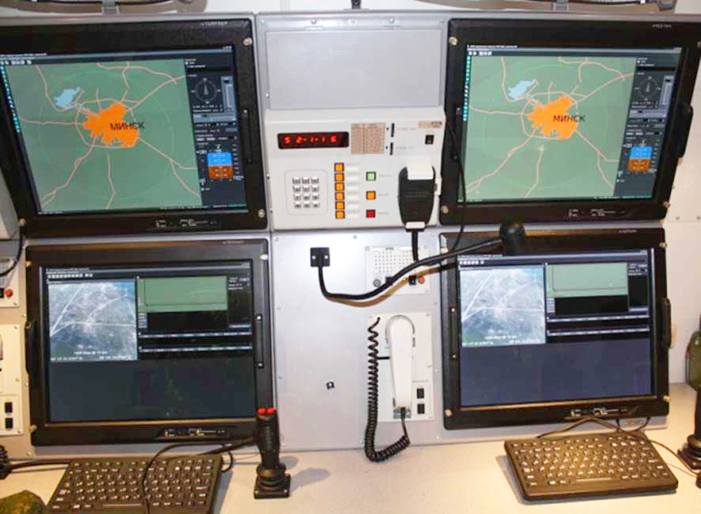

Рисунок 4.1 – Панель управления